|  |  |  |
| --- | --- | --- |
| دولة فلسطين  وزارة التربية و التعليم العالي  مديرية التربية و التعليم / يطا  مدرسة التوانة الثانوية المحتلطة | http://img.photobucket.com/albums/v284/eng_ahmed/signs/9fcd9c98.jpg | الاسم: ....................................  الصف : الثالث الأساسي  الزمن : 90 دقيقة  التاريخ :....../ ....../ 2017 |
| امتحان نهاية الفصل الأول في مادة اللغة العربية للصف الثالث الأساسي للعام الدراسي 2016 – 2017م | | |

|  |
| --- |
| **السؤال الأول: ( الاستماع ) نستمع إلى النص ثم نجيب حسب المطلوب 10 علامات** |

**أ - نضع دائرة حول الإجابة الصحيحة:** 

1 – **اجتمعت الحيوانات الأليفة في** :

**أ- مزرعة أحمد ب- في الغابة ج- على رأس الجبل د- في الصحراء**

**2 - اجتمعت الحيوانات الأليفة لمناقشة :**

**أ – أمر الثعلب ب. قلة الأكل ج- الحريق في الغابة د- كل ما سبق**

**3 – موقف الحمار كان :**

**أ . طرد الثعلب ب .الهروب من الثعلب ج .قتل الثعلب د .الجميع**

**4 – طلب الأرنب من الحيوانات : -**

**أ .الهروب من الثعلب ب . قتل الثعلب ج .التفكير في حيلة للتخلص من الثعلب د .الرحيل من المزرعة**

**5 - من الحيوانات الأليفة : -**

**أ .الأسد و الأرنب ب . الثعلب و الحمار ج .الضبع و الأرنب د .الأرنب و الحمار**

|  |
| --- |
| **السؤال الثاني: ( القراءة ) : أ - نقرأ الفقرة ثم نجيب عن الأسئلة التي تليها :- 35 علامة** |

|  |
| --- |
| **أنا يافا , أنا عروس البحر , أنا مدينة فلسطينية , بناني أجدادكم العرب القدماء, قبل ستة آلاف عام على سواحل البحر المتوسط , كنت بوابة لهم إلى العالم الخارجي , و ما زالت السفن ترسو في مينائي.** |

**1 – أين تقع مدينة يافا ؟** ................................................................................

**2- متى بنى العرب مدينة يافا ؟** .....................................................................................

**3- لِمَاذا يطلق على يافا اسم ( عروس البحر ) ؟**.....................................................................................

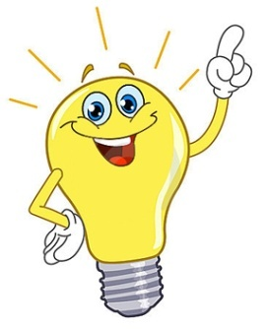4.**اكتب :**

**1.مرادف (ترسو) :** ............................... **2. ضد ( الخارجي ):**.............................

**3.مفرد ( السفن ) :** ................................ **4. .مثنى ( البحر ) :** ..........................

**5.** **استخرج من النص** : 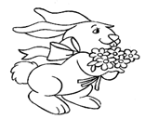

**1. ضمير متكلم للمفرد :** .......................... **.**

**3. كلمة تبدأ بـ الـ القمرية :** ..........................­ **وأخرى بـ الـ الشمسية**.:.........................**.**

**ب – من خلال دراستك لدروس القراءة نضع دائرة حول رمز الاجابة الصحيحة فيما يلي :ـ**

**1ـ تقاسم الأخوين الثروة , فاختار الصغير :**

**اـ المال ب ، الذهب ج ـ الأرض د ـ الحافلة**

**2ـ كان بيت السلحفاة قريبا من بيت :**

**اـ الأرنب ب ـ الفأر ج ـ القط د- الأسد**

**3ـ سرت الفأرة لخلاصها من :**

**اـ الرجل ب ـ الأفعى ج ـ الذئب د- الغزال**

**4ـ يسمى بيت الدجاج :**

**ا ـ عش ب ـ عرين ج ـ قن د- الأكمة**

**5ـ اعترض طريق النملة قطرة :**

**أ ـ عسل ب ـ ماء ج ـ حليب د- ندى**

|  |
| --- |
| **السؤال الثالث: ( نغني ) : 5 علامات** |



**اقرا الابيات التالية ثم اجب عن الأسئلة التي تليها :ـ**

**إنني بدر السماء أملأ الدنيا ضياء**

**أرشد السائر والحائر في رحب الفضاء**

**أبدأ العمر هلالاً ثم أمضي في النماء**

**غمر الآفاق نوراً من جبيني وبهاء**

1. **العنوان المناسب للنشيد .................. ( يافا / القمر / الأرنب / الأرض )**

**2. يكون القمر في أول الشهر .................. ( هلالاً / بدراً / محاقاً / نوراً )**

**3. مرادف كلمة ( النماء ) .................. ( الزيادة / النقصان / الخسارة / الفضاء )**

|  |
| --- |
| **السؤال الرابع : ( التدريبات اللغوبة ) : 10 علامات** |

1. **نَضَعُ دائِرةً حَولَ رَمز الإجابَةِ الصَّحيحة فيما يَأتي:-**



1. **الفعل المناسب للجملة ( ............. صالح بالكرة ) . هو:**

**أ- لعبت ب- لعبوا ج- لعبن د- لعب**

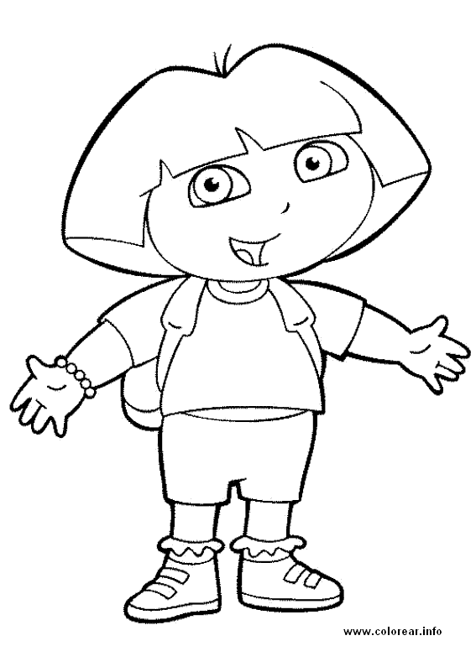

**2. الفعل المناسب للجملة (.............. فاطمة القصة ) . هو :**

**أ- قرأتْ ب- قرأتا ج- قرأ د- يقرأن**

**3. الضمير المناسب في الفراغ الآتي :- ( ........... مخلصة في عملك ) . هو :**

**أ. أنتما ب. أنتم ج. أنتِ د- أنتن**

**4. الضمير المناسب في الفراغ الآتي :- ( ........... طالبات مميزات ) . هو :**

**أ. أنتن ب. أنتم ج. أنتِ د- هو**

**5. الضمير المناسب في الفراغ الآتي :- ( ........... كاتبة ماهرة ) . هو :**

**أ. أنتن ب. هي ج. هنّ د- هو**

**6. الكلمة التي تدل على المثنى هي :  **

**أ. ناجح ب. ناجحون ج. ناجحان د- ناجحات**

**7. الضمير الذي يدل على المتكلم المفرد هو :**

**أ. أنا ب. أنت ج. هي د- هما**

**8. الضمير المناسب في الفراغ الآتي هو :- ( ................... موظفون ) .**

**أ. أنا ب. نحن ج. هي د- هما**

|  |  |
| --- | --- |
| **يضحك** | **تضحك** |
| **يكتب** |  |

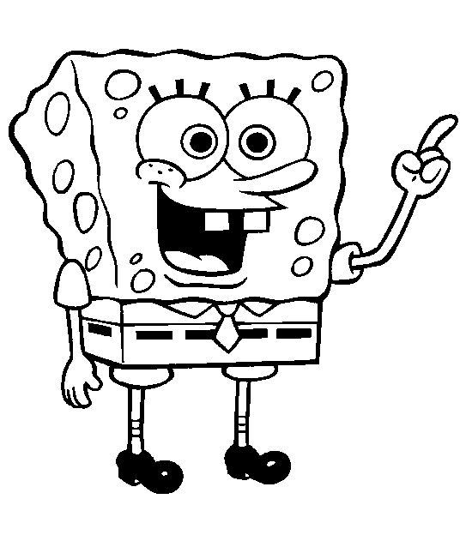**ب - نكمل حسب المثال:-**

|  |  |
| --- | --- |
| **اختار** | **اختارت** |
| **ذهب** |  |

|  |
| --- |
| **السؤال الخامس: ( الإملاء ) : 10 علامات** |

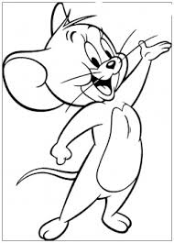**أ - نَضَعُ علامة الترقيم المناسبة في الفراغ : ( : , ؟ ! )**

1. **قالت وداد** ....... **ما أجمل البحر .........**

**ب – نضع الشدة فوق الحرف المناسب فيما يأتي :**

**يتجول , الطويلة**

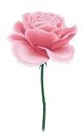**ج – نكمل الكلمات الأتية بالحرف المناسب [ ة , ت ]**

**بيو..... , ورد.........**

1



**ب - أصنف الكلمات التالية حسب المطلوب :**

|  |  |  |  |  |  |  |  |  |  |  |  |  |  |  |  |  |
| --- | --- | --- | --- | --- | --- | --- | --- | --- | --- | --- | --- | --- | --- | --- | --- | --- |
| الْبيت – الرّجل - السّماء – الْماء   |  |  | | --- | --- | | **لام قمرية** | **لام شمسية** | |  |  | |  |  | | **كرةً – علماً – كتابٌ - طائرٍ – قلمٌ - ورقةٍ**   |  |  |  | | --- | --- | --- | | **تنوين فتح** | **تنوين كسر** | **تنوين ضم** | |  |  |  | |  |  |  | |

|  |
| --- |
| **السؤال السادس : ( التعبير ) : 20 علامة** |

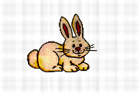أ - **نرتب الكلمات التالية لنكون جملا مفيدة** :

- **اعتدى – الأرنب – الثعلب – على** : ...................................................................

- **الأفعى – يسمى – فحيحاً – صوت** : ..................................................................

**ب ـ : نضع كل كلمة من الكلمات الأتية في جملة مفيدة :**

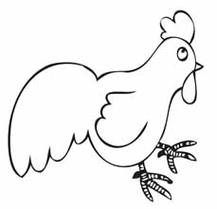 **- الغابة :**  ...........................................................................

**- الديك :** ...........................................................................

**المعلم:**

**- العش : ...............................................................................**



**جـ نُعَبِرُ عَن الموقف الآتي بِجُملَتين مُفيدَتين : ـ**

**...................................................................... .......................................................................**

|  |
| --- |
| **السؤال السابع : ( الكتابة ) : 10 علامات** |

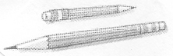

**نكتب ما يأتي بخط النسخ :**

|  |  |
| --- | --- |
| **الكذبُ داءٌ** | **, والصدقُ دواءٌ** |

**........................................................................................................**

**.........................................................................................................**

**مع تمنياتي لكم بالنجاح و التوفيق**

**المعلم : إياد أبو عودة**

**المعلم:**

**الاستماع :-**

اجْتَمَعَتِ الْحَيَواناتُ الْأَليفَةُ في مَزْرَعَةِ أَحْمدَ لِمُناقَشَةِ أَمْرِ ثَعْلَبٍ شِرّيرٍ.

قالَ الْأَرْنَبُ: لَقْدِ اعْتَدَى الثَّعْلَبُ عَلَيَّ، وَحاوَلَ أَكْلَ صِغاري.

تَقَدَّمَ الْحِمارُ، وَقالَ: الثَّعْلَبُ أَقْوى مِنّا، لا بُدَّ أَنْ نَتْرُكَ الْمَنْزِلَ وَنَرْحَلَ.

الْأَرْنَبُ: إِذا كُنَّا ضِعافَ الْأَجْسامِ، فَنَحْنُ أَقْوِياءُ الْعُقولِ، لِنُفَكِّرْ في حِيلَةٍ للتَّخَلُّصِ مِنْهُ.